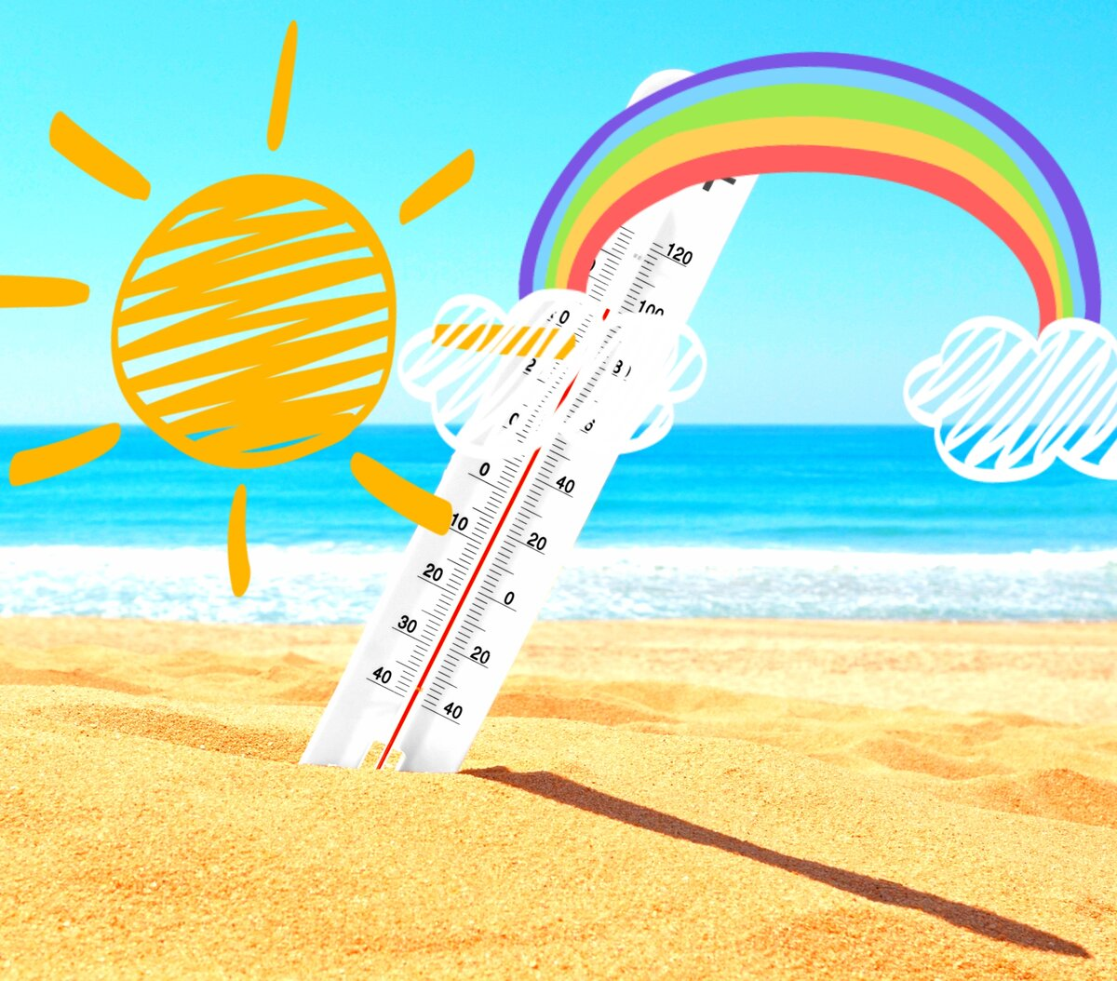
ГУ «Городокский районный центр гигиены и эпидемиологии»

О вопросах обеспечения санитарно-эпидемиологического благополучия в жаркую погоду.

На территории Городокского района установилась жаркая погода. Многие недооценивают опасность жары, и очень зря!
При повышении температуры окружающей среды до 25-30°С, при длительном пребывании на солнце нарушаются процессы терморегуляции, что приводит к перегреванию организма. Первые симптомы перегревания – влажная покрасневшая кожа, слабость, вялость, сонливость, головная боль, жажда, учащение пульса и дыхания. Если срочно не принять меры, может повыситься температура (до 39-40°С), появиться тошнота и рвота, возможен обморок.
Как перенести жару с минимальными последствиями для здоровья? Вот несколько правил для сохранения здоровья:
- Избегайте длительного нахождения на солнце, особенно в период с 12 до 16 часов, когда солнце наиболее агрессивно. Если же предстоит куда-то идти, надо придерживаться теневой стороны улицы.
- Надевайте свободную одежду из натуральных светлых тканей, которая обеспечит телу необходимую вентиляцию.
- Обязательно носите головной убор.
- Купайтесь в специально отведенных местах (в зонах отдыха).
- Никогда не оставляйте в машине детей и домашних животных – раскаленный воздух в салоне может привести к трагическим последствиям.
- Всегда берите с собой назначенные врачом лекарства.
- Соблюдайте питьевой режим: всегда имейте при себе бутылку с водой.
- Будьте внимательны во время прогулок в парках и скверах, чтобы не допустить нападения и присасывания клещей. Для отпугивания клещей необходимо использовать репелленты, которые можно купить в аптеках или магазинах (использовать в соответствии с инструкцией).
В жару обычно обостряется проблема желудочно-кишечных расстройств. Высокая температура окружающей среды способствует быстрой порче продуктов. Наибольшую опасность в жару представляют:
- мясные полуфабрикаты;
- овощные салаты;
- рыбная продукция;
- торты и пирожные со сливочным или заварным кремами;
- молочные продукты.
Чтобы защитить себя от острых кишечных инфекций, пищу нужно подвергать тщательной термической обработке. Нельзя оставлять приготовленную еду при комнатной температуре более двух часов. Также не стоит ее долго хранить в холодильнике. Покупать следует только свежие и целые фрукты и овощи. Не приобретать продукты питания у случайных лиц или в местах несанкционированной торговли, интересоваться документом, подтверждающим их качество и безопасность. Для питья, мытья овощей и фруктов использовать кипяченую или бутилированную воду. При первых признаках пищевого отравления следует немедленно обратиться к врачу. Самолечение опасно и может привести к тяжелым последствиям.
Выполнение этих несложных советов
поможет сохранить Ваше здоровье и здоровье Ваших близких!

